Phân tích thiết kế hệ thống

# Xác định các tác nhân hệ thống

|  |  |  |
| --- | --- | --- |
| **STT** | **Tác nhân** | **Nhiệm vụ** |
| 1 | Người chơi | * Điều khiển, tương tác với trò chơi thông qua dữ liệu đầu vào là các phím bấm. * Các chức năng chính: * Chuyển đổi trạng thái * Tương tác với kẻ địch * Lựa chọn chúc phúc * Quản lý vật phẩm * Quản lý thống kê * Lưu trữ |

Bảng 1.1 Xác định các tác nhân hệ thống

# Xây dựng biểu đồ Usecase

## Mô hình Usecase tổng quát

Hình 2.1 Mô hình Usecase tổng quát

# Đặc tả và phân tích chức năng của hệ thống

## Usercase Chuyển đổi trạng thái

* Đặc tả Usecase

|  |  |  |  |
| --- | --- | --- | --- |
| Mã use-case | 01 | | |
| Tên use-case | Chuyển đổi trạng thái | | |
| Tác nhân | Người chơi | | |
| Mô tả | Chức năng cho phép tác nhân chuyển đổi trạng thái nhân vật như đứng yên, di chuyển, tấn công, tương tác,… dựa trên đầu vào tác nhân truyền đến cho hệ thống. | | |
| Điều kiện kích hoạt | Tác nhân thực hiện truyền đầu vào là các phím điều khiển chức năng di chuyển, tấn công, tương tác. | | |
| Điều kiện thành công | Trạng thái nhân vật được thay đổi. | | |
| Luồng sự kiện |  | Tác nhân | Hệ thống phản hồi |
| 1 | Tác nhân truyền trạng thái mới đến hệ thống. |  |
| 2 |  | Hệ thống kiểm tra trạng thái hợp lệ, cập nhật lại thông tin và thực hiện chuyển đổi trạng thái. |
| Luồng thay thế |  |  |  |
| Luồng ngoại lệ | 2a.1 |  | Nếu trạng thái không hợp lệ, hệ thống không thực hiện chức năng. |

Bảng 3.1 Đặc tả Usercase Chuyển đổi trạng thái

* Biểu đồ luồng hoạt động

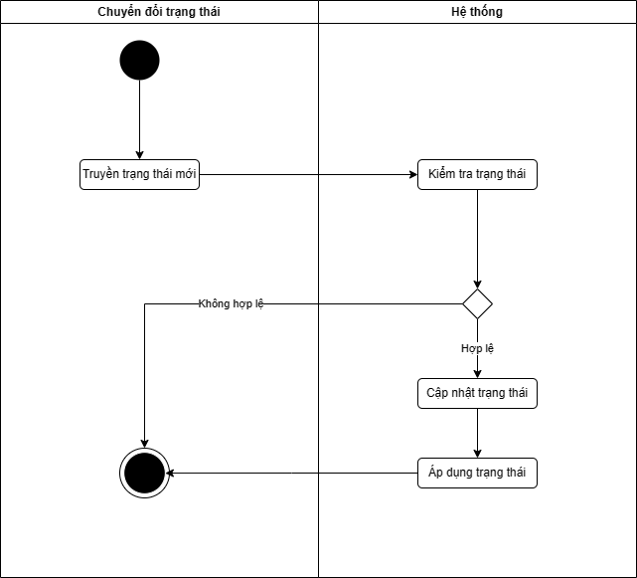

Hình 3.1.1 Biểu đồ luồng hoạt động Usercase Chuyển đổi trạng thái

* Biểu đồ trình tự

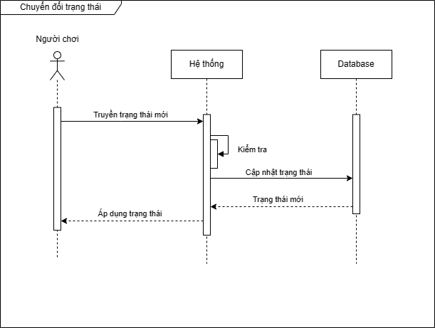

Hình 3.1.2 Biểu đồ luồng hoạt động Usercase Chuyển đổi trạng thái

## Usercase Tương tác với kẻ địch

* Đặc tả Usercase

|  |  |  |  |
| --- | --- | --- | --- |
| Mã use-case | 02 | | |
| Tên use-case | Tương tác với kẻ địch | | |
| Tác nhân | Người chơi | | |
| Mô tả | Chức năng này cho phép tác nhân điều khiển nhân vật để truyền tương tác và chiến đấu với kẻ thù. | | |
| Điều kiện kích hoạt | Tác nhân thực hiện truyền đầu vào là các phím điều khiển chức năng di chuyển, tấn công, tương tác. | | |
| Điều kiện thành công | Thông tin lưu trữ của nhân vật hoặc quái vật đã được thay đổi. | | |
| Luồng sự kiện |  | Tác nhân | Hệ thống phản hồi |
| 1 | Tác nhân truyền tương tác từ nhân vật đến kẻ thù. |  |
| 2 |  | Hệ thống lấy thông tin tương tác, cập nhật vào nhân vật và kẻ thù, hiển thị tương tác lên màn hình. |
| Luồng thay thế |  |  |  |
| Luồng ngoại lệ |  |  |  |

Bảng 3.2 Đặc tả Usercase Tương tác với kẻ địch

* Biểu đồ luồng hoạt động

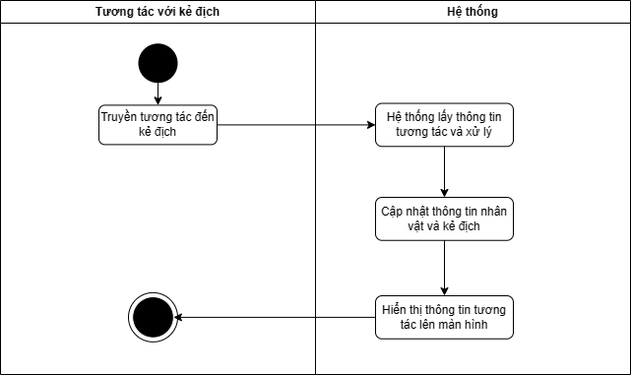

Hình 3.2.1 Biểu đồ luồng hoạt động Usercase Tương tác với kẻ địch

* Biểu đồ trình tự

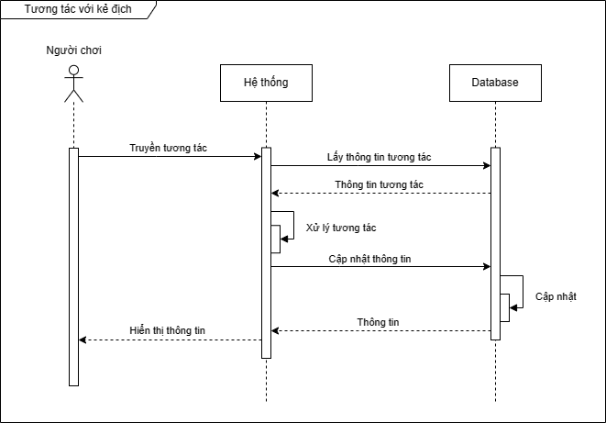

Hình 3.2.2 Biểu đồ luồng hoạt động Usercase Tương tác với kẻ địch

## Usercase Lựa chọn chúc phúc

* Đặc tả Usercase

|  |  |  |  |
| --- | --- | --- | --- |
| Mã use-case | 03 | | |
| Tên use-case | Lựa chọn chúc phúc | | |
| Tác nhân | Người chơi | | |
| Mô tả | Khi kết thúc 1 phòng, có xác xuất hệ thống sẽ đưa ra các chúc phúc để tác nhân lựa chọn, tăng cường đặc biệt dành cho nhân vật mà tác nhân điều khiển. | | |
| Điều kiện kích hoạt | Tác nhân điều khiển nhân vật hoàn thành thử thách của trò chơi. | | |
| Điều kiện thành công | Thông tin lưu trữ của nhân vật hoặc quái vật đã được thay đổi. | | |
| Luồng sự kiện |  | Tác nhân | Hệ thống phản hồi |
| 1 | Tác nhân lựu chọn chúc phúc. |  |
| 2 |  | Hệ thống cập nhật thông tin chúc phúc vào nhân vật và hiển thị lên màn hình. |
| Luồng thay thế |  |  |  |
| Luồng ngoại lệ |  |  |  |

Bảng 3.3 Đặc tả Usercase Lựa chọn chúc phúc

* Biểu đồ luồng hoạt động

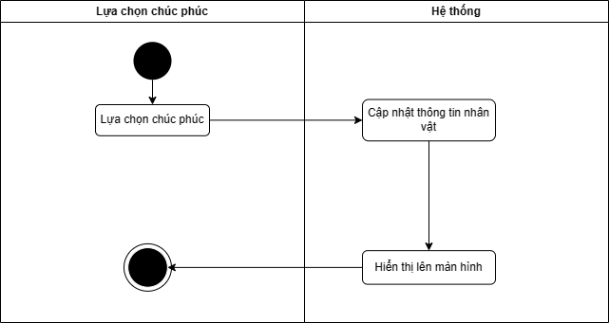

Hình 3.3.1 Biểu đồ luồng hoạt động Usercase Lựa chọn chúc phúc

* Biểu đồ trình tự

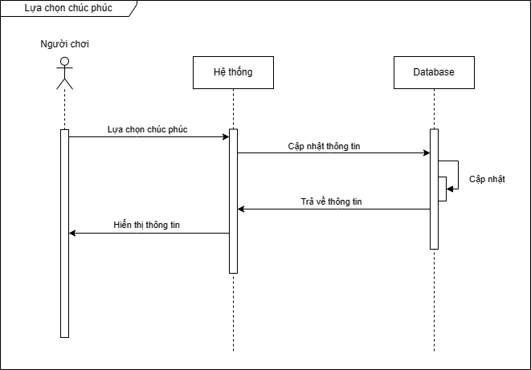

Hình 3.3.2 Biểu đồ luồng hoạt động Usercase Lựa chọn chúc phúc

## Usercase Quản lý vật phẩm

* Đặc tả Usercase

|  |  |  |  |
| --- | --- | --- | --- |
| Mã use-case | 04 | | |
| Tên use-case | Quản lý vật phẩm | | |
| Tác nhân | Người chơi | | |
| Mô tả | Chức năng này cho phép người chơi điều khiển nhân vật nhặt và quản lý các vật phẩm trong trò chơi. | | |
| Điều kiện kích hoạt | Tác nhân truyền tương tác nhặt hoặc quản lý vật phẩm. | | |
| Điều kiện thành công | Thông tin vật phẩm được cập nhật ở kho lưu trữ vật phẩm của nhân vật. | | |
| Luồng sự kiện |  | Tác nhân | Hệ thống phản hồi |
| 1 | Tác nhân nhặt vật phẩm. |  |
| 2 |  | Kho đồ của nhân vật được cập nhật. |
| 3 | Tác nhân mở kho đồ. |  |
| 4 |  | Hiển thị danh sách vật phẩm. |
|  | 5 | Tác nhân chỉnh sửa kho đồ. |  |
|  | 6 |  | Cập nhật thông tin kho đồ và hiển thị lên màn hình. |
| Luồng thay thế |  |  |  |
| Luồng ngoại lệ |  |  |  |

Bảng 3.4 Đặc tả Usercase Quản lý vật phẩm

* Biểu đồ luồng hoạt động

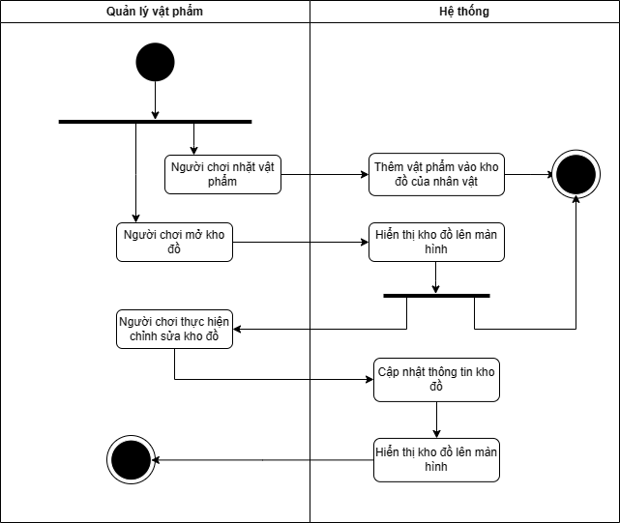

Hình 3.4.1 Biểu đồ luồng hoạt động Usercase Quản lý vật phẩm

* Biểu đồ trình tự

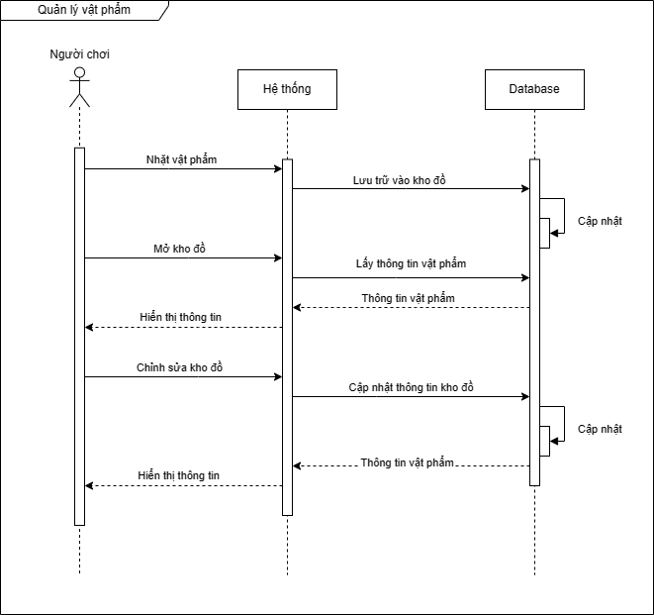

Hình 3.4.2 Biểu đồ luồng hoạt động Usercase Quản lý vật phẩm

## Usercase Quản lý thống kê

* Đặc tả Usercase

|  |  |  |  |
| --- | --- | --- | --- |
| Mã use-case | 05 | | |
| Tên use-case | Quản lý thống kê | | |
| Tác nhân | Người chơi | | |
| Mô tả | Chức năng này cho phép tác xem thông tin của vật phẩm, thông tin của nhân vật mà tác nhân điều khiển. | | |
| Điều kiện kích hoạt | Tác nhân mở bảng thông tin của vật phẩm hoặc của nhân vật. | | |
| Điều kiện thành công | Thông tin của vật phẩm hoặc nhân vật được hiển thị. | | |
| Luồng sự kiện |  | Tác nhân | Hệ thống phản hồi |
| 1 | Tác nhân mở bảng thông tin của vật phẩm hoặc nhân vật. |  |
| 2 |  | Hệ thống kiểm tra xem tác nhân cần xem thông tin của đối tượng nào rồi hiển thị thông tin lên màn hình. |
| Luồng thay thế |  |  |  |
| Luồng ngoại lệ |  |  |  |

Bảng 3.5 Đặc tả Usercase Quản lý thống kê

* Biểu đồ luồng hoạt động

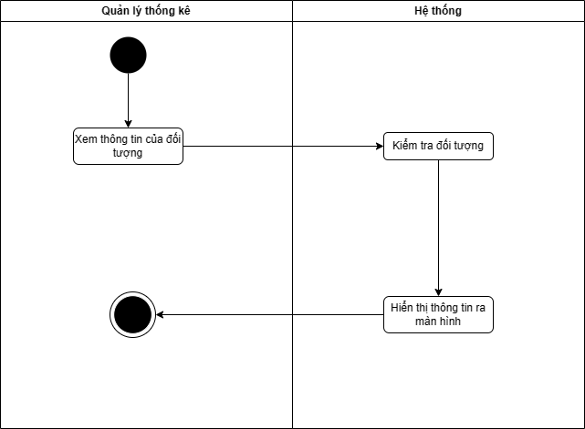

Hình 3.5.1 Biểu đồ luồng hoạt động Usercase Quản lý thống kê

* Biểu đồ trình tự

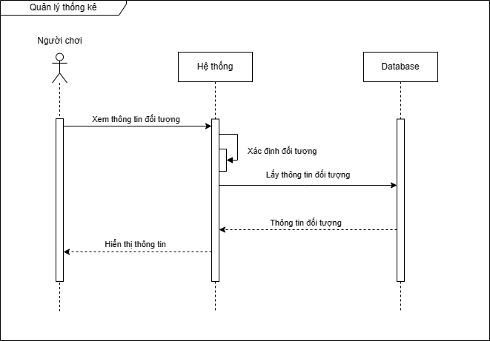

Hình 3.5.2 Biểu đồ luồng hoạt động Usercase Quản lý thống kê

## Usercase Lưu trữ

* Đặc tả Usercase

|  |  |  |  |
| --- | --- | --- | --- |
| Mã use-case | 06 | | |
| Tên use-case | Lưu trữ | | |
| Tác nhân | Người chơi | | |
| Mô tả | Chức năng này cho phép người chơi lưu trữ trạng thái game và tải lại nó. | | |
| Điều kiện kích hoạt | Tác nhân lựa chọn lưu trữ dữ liệu khi thoát khỏi trạng thái game hiện tại. | | |
| Điều kiện thành công | Trạng thái game được lưu trữ và sử dụng lại được. | | |
| Luồng sự kiện |  | Tác nhân | Hệ thống phản hồi |
| 1 | Tác nhân lựa chọn lưu trữ trạng thái game. |  |
| 2 |  | Hệ thống lưu trữ trạng thái game. |
| Luồng thay thế |  |  |  |

Bảng 3.6 Đặc tả Usercase Lưu trữ

* Biểu đồ luồng hoạt động

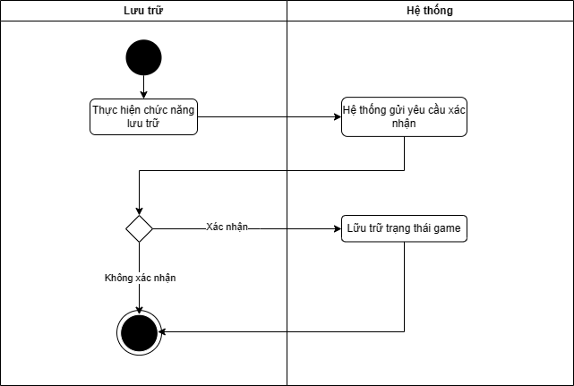

Hình 3.6.1 Biểu đồ luồng hoạt động Usercase Lưu trữ

* Biểu đồ trình tự

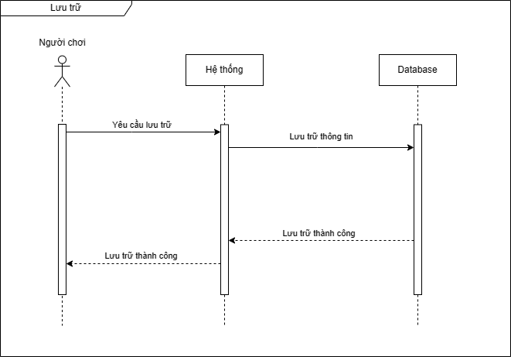

Hình 3.6.2 Biểu đồ luồng hoạt động Usercase Lưu trữ

# Xác định lớp

|  |  |  |
| --- | --- | --- |
| **STT** | **Tên lớp** | **Mô tả** |
| 1 | Player | Lớp người chơi |
| 2 | Enemy | Lớp kẻ địch |
| 4 | Item | Lớp vật phẩm |
| 5 | Relic | Lớp chúc phúc |
| 6 | Weapon | Lớp vũ khí |
| 7 | Room | Lớp phòng |
| 8 | System | Lớp hệ thống |

Bảng 4.1 Xác định các lớp